Grupo 3 - Ponentes
Agentes IA conceptuales V5
Formato v3 + BBDD v4/v5. Agentes ajustados a RAG, logística y facturación.

1. Enfoque corregido
• Se mantienen dos agentes combinados para que el diseño sea defendible y no se disperse.
• Los agentes no escriben libremente en la BD: proponen cambios, tareas, bloqueos o borradores.
• La comunicación usa histórico oficial + índice RAG + petición actual del ponente para generar un borrador mediante LLM.
• La logística se apoya en Necesidad_Logistica, con una fila por necesidad o tramo.

2. Mapa conceptual de agentes
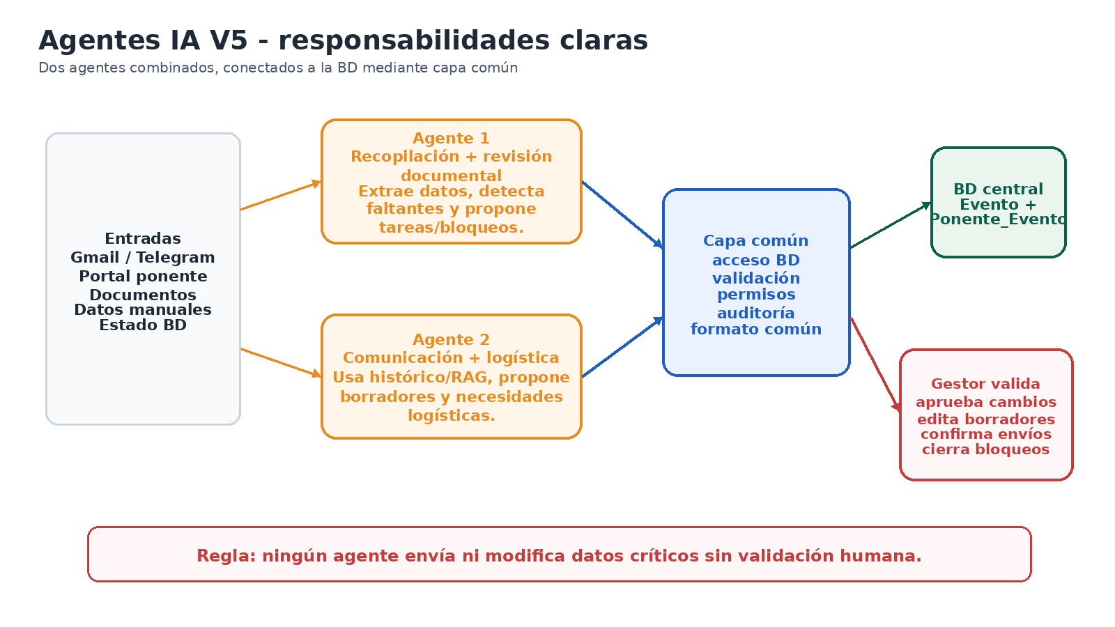
Figura 1. Dos agentes combinados, capa común, BD y validación humana.

3. Qué lee y qué propone cada agente
Agente | Lee | Propone / escribe | Requiere validación humana
Recopilación + revisión documental | Ponente, Ponente_Evento, Ponencia, Documentos, Comunicacion/Mensaje | Completar datos, detectar faltantes, proponer tareas, bloqueos y estado documental | Alta/cambio de ponente, validación documental, bloqueo crítico
Comunicación + logística | Comunicacion, Mensaje, Indice_RAG_Comunicacion, Necesidad_Logistica, Facturacion_Ponente, Bloqueo | Borrador_Comunicacion, necesidades/tramos logísticos, alertas, tareas y seguimiento | Enviar al ponente, costes/viajes, facturas, cierre de bloqueos

4. Flujo de generación de borrador
Paso | Descripción
1. Entra petición | Correo, portal, Telegram o formulario del ponente.
2. Recuperación de contexto | El agente consulta el histórico y el índice RAG para localizar mensajes/documentos relevantes.
3. Prompt al LLM | Se envía petición actual + contexto + reglas del evento.
4. Borrador | El LLM genera una propuesta y se guarda como Borrador_Comunicacion.
5. Validación humana | El admin aprueba, edita, rechaza o envía.

5. Ejemplos de uso por agente
Situación | Agente que actúa | Resultado propuesto
El ponente sube una presentación | Recopilación + revisión documental | Marca documento recibido y deja pendiente de revisión.
Falta autorización de imagen | Recopilación + revisión documental | Crea tarea y posible bloqueo documental.
El ponente pregunta por hotel | Comunicación + logística | Recupera contexto y prepara borrador de respuesta.
Hay vuelo + taxi + hotel | Comunicación + logística | Crea varias Necesidad_Logistica, una por tramo/necesidad.
Factura pendiente | Comunicación + logística | Genera alerta y tarea de revisión de Facturacion_Ponente.

6. Regla de control
• Los agentes pueden proponer, clasificar, resumir y generar borradores.
• El gestor mantiene el control sobre altas, cambios críticos, envíos, viajes, costes, facturas y bloqueos.
• El RAG no decide: solo recupera contexto para que el LLM genere una respuesta mejor informada.

